ATA DE REGISTRO DE PREÇOS N.º 055/2015

Contratação de Empresa Para Fornecimento de Materiais de Construção Para Atender a Necessidades da Prefeitura Municipal de Conceição dos Ouros(MG).

Aos 17 dias do mês de Julho de 2015, no Prédio da Sede da Prefeitura Municipal de Conceição dos Ouros, situado à Praça José Maria de Souza, nº01, Centro de Conceição dos Ouros(MG) o DD. Prefeito Municipal de Conceição dos Ouros(MG), nos termos da Lei 10.520/02, subsidiariamente a lei n.º 8.666/93, e suas alterações e das demais normas legais aplicáveis, bem como o Decreto Municipal n.º 991/2014 (que regulamenta o SRP na modalidade pregão), em face da classificação da proposta apresentada no PREGÃO PRESENCIAL PARA REGISTRO DE PREÇOS Nº 030/2015, por deliberação do Pregoeiro do município, resolve registrar os preços para o Fornecimento de Materiais de Construção Para Atender a Necessidades da Prefeitura Municipal de Conceição dos Ouros(MG), tendo sido os referidos Preços oferecidos pela empresa MANOEL VASTON VIANA – ME. CNPJ nº. 04.127.729/0001-84, Inscrição Estadual nº. 178102980.00-60, com sede na Rua Seis de Agosto, nº. 119, Bairro Centro, em Conceição dos Ouros/MG, neste ato representado pelo Sr. Manoel Vaston Viana, portador do CPF nº. 469.356.576-87, Residente e domiciliado na Rua Seis de Agosto, nº 119, Bairro Centro, em Conceição dos Ouros/MG e cuja proposta foi classificada em primeiro lugar, observadas as condições enunciadas nas Cláusulas que se seguem.

CLÁUSULA PRIMEIRA - DO OBJETO:

Constitui objeto principal do presente instrumento, o Registro de Preços para Contratação de Empresa Para Fornecimento de Materiais de Construção Para Atender a Necessidades da Prefeitura Municipal de Conceição dos Ouros(MG).

CLÁUSULA SEGUNDA - DA VALIDADE DO REGISTRO DE PREÇOS

I - A presente Ata de Registro de Preços terá a validade de 12 (doze) meses a partir da sua assinatura.
II - Nos termos do art. 15, parágrafo 4º, da Lei Federal 8.666/93, alterada pela Lei Federal 8.883/94, durante o prazo de validade desta Ata de Registro de Preços, o município não será obrigado a adquirir os produtos referidos nesta ata, sem que, desse fato, caiba recurso ou indenização de qualquer espécie às empresas registradas.
III - Ocorrendo qualquer das hipóteses previstas no art. 78 da Lei Federal 8.666/93, com as alterações que lhe foram impostas pela Lei Federal 8.883/94, a presente Ata de Registro de Preços será, cancelada, garantidos, às suas detentoras, o contraditório e a ampla defesa.

CLÁUSULA TERCEIRA - DO PREÇO

I – Os Preços ofertados pelas empresas signatárias da presente Ata de Registro de Preços são os constantes dos seus anexos, de acordo com a respectiva classificação no Pregão Presencial Para registro de Preços de nº 030/2015.
II - Em cada fornecimento decorrente desta Ata, serão observadas as disposições da Lei 8.666/93 e do Decreto nº 991/2014, que regulamenta o SRP na modalidade pregão, assim como as cláusulas e condições constantes do Edital de Pregão Presencial Para Registro de Preços nº 030/2015 que a precedeu e integra o presente instrumento de compromisso independentemente de transcrição.
III - Em cada fornecimento, o preço unitário a ser pago será o constante das propostas apresentadas, no Pregão Presencial Para Registro de Preços de nº 030/2015 pelas empresas detentoras da Presente ATA, as quais também a integram.

CLÁUSULA QUARTA - DO LOCAL E PRAZO DE ENTREGA

I - O fornecimento dos produtos deverá ser executado de forma parcelada, conforme necessidade do município, mediante requisição emitida pela Administração, devidamente autorizada por autoridade superior, obedecendo a Planilha de Quantitativos, na Sede da Prefeitura Municipal ou Repartições e Setores da administração Municipal, em até 03 (três) dias uteis após a solicitação.
II - O local da entrega, em cada fornecimento, será em locais pré-determinados pela administração.

CLÁUSULA QUINTA - DO PAGAMENTO

I – O pagamento será efetuado pelo Setor de Fazenda da Prefeitura, por processo legal, até o 30º (trigésimo)dia útil posterior à data de apresentação das Faturas/Notas Fiscais e mediante a entrega dos produtos, em consonância com a Ordem de Fornecimento, requisição ou documento equivalente, efetuados pelo Departamento competente, e depois de atestado pelo órgão competente o cumprimento das obrigações devidas por parte da Contratada.

CLÁUSULA SEXTA - DAS CONDIÇÕES DE FORNECIMENTO

I - A detentora da presente Ata de Registro de Preços será obrigada a atender todos os pedidos efetuados durante a vigência desta Ata, mesmo que a entrega deles decorrente estiver prevista para data posterior a do seu vencimento.
II - Se a qualidade dos produtos entregues não corresponder as especificações exigidas, no edital de Pregão Presencial que precedeu a presente Ata, a remessa do produto apresentado será devolvida à detentora para substituição, no prazo máximo de dois (02) dias independentemente da aplicação das penalidades cabíveis.
III - Cada fornecimento deverá ser efetuado mediante ordem da unidade requisitante, a qual poderá ser feita por memorando, oficio, telex ou fac-símile, devendo dela constar: a data, o valor unitário do produto, a quantidade pretendida, o local para a entrega, o carimbo e a assinatura do responsável.
IV - Os produtos deverão ser entregues acompanhados das respectivas notas-fiscais.
V - As empresas detentoras da presente ata poderão, facultativamente, aceitar acréscimos superiores a vinte e cinco por cento, dentro do prazo de validade do registro.

CLÁUSULA SÉTIMA - DAS PENALIDADES

I - A não entrega do(s) produto(s) no prazo assinalado, importará na aplicação de multa diária na ordem de 0.3% (três décimos por cento) até o 30º (trigésimo) dia de atraso, sobre o valor do Fornecimento não Realizado.
II - 10% (dez por cento) sobre o valor do objeto, não executado, no caso de atraso superior a 30 (trinta) dias, com o conseqüente cancelamento da nota de empenho, Ata de Registro de Preços, contrato ou documento correspondente.
III - O fornecimento de produtos(s) fora das características originais, também ocasionará a incidência de multas previstas, pois nessa situação a desconformidade de especificações equivalerá ao não fornecimento, igualmente, será aplicada as multas previstas no caso da mesma descumprir qualquer outra obrigação a ela imposta no presente ajuste.
IV - As eventuais multas aplicadas, não terão caráter compensatório, mas simplesmente moratório e, portanto, não eximem da reparação de possíveis danos, perdas ou prejuízos que os seus atos venham a acarretar, nem impedem a declaração de rescisão do pacto em apreço.
V - A inexecução total do Contrato, importará a CONTRATADA a suspensão do direito de licitar e contratar com qualquer ente da Administração Direta ou Indireta no Município de Conceição dos Ouros(MG), pelo prazo desde já fixado de 24 meses, contados da aplicação de tal medida punitiva, bem como a multa de 10% (dez por cento) sobre o valor do contrato.
VI - Será propiciada Ampla Defesa à CONTRATADA, antes da imposição das penalidades elencadas nos itens precedentes.

CLÁUSULA OITAVA - DO REEQUILÍBRIO ECONÔMICO-FINANCEIRO

I - O valor pactuado poderá ser revisto mediante solicitação da contratada com vistas a manutenção do equilíbrio econômico-financeiro do contrato, na forma do art. 65, II “d” da Lei n.º 8.666/93.
II – As eventuais solicitações deverão fazer-se acompanhar de comprovação da superveniência do fato imprevisível ou previsível, porém de conseqüências incalculáveis, bem como de demonstração analítica de seu impacto nos custos do contrato.
III – Para fins de manutenção do equilíbrio econômico-financeiro, a comprovação do percentual se dará mediante a apresentação das notas fiscais de compra do produto, antes e depois da redução ou reajuste.

CLÁUSULA NONA – DOTAÇÃO ORÇAMENTÁRIA

I - Os recursos necessários ao atendimento das despesas correrão à conta das seguintes dotações orçamentárias:
Fichas:19,30,50,55,58,67,73,79,86,95,99,107,110,114,133,129,137,147,150,153,156,157,159,164,166,169,177,183,186,198,220,224,231,235,236,240,245,248,257,265,266,268,270,273,274,275,278,283,288,291,294,297,298,302,306,310,312,319,322,323,324,327,330.

CLÁUSULA DÉCIMA - DAS CONDIÇÕES DE RECEBIMENTO DO OBJETO DA ATA DE REGISTRO DE PREÇOS
I - O objeto desta Ata de Registro de preços será recebido pela unidade requisitante consoante o disposto no art. 73, II “a” e “b”, da Lei Federal 8.666/93 e demais normas pertinentes.
II - A cada fornecimento serão emitidos recibos, nos termos do art. 73, II, “a” e “b”, da Lei Federal 8.666/93.

CLÁUSULA DÉCIMA PRIMEIRA - DO CANCELAMENTO DA ATA DE REGISTRO DE PREÇOS

I - A presente Ata de Registro de Preços poderá ser cancelada, de pleno direito:

1 - Pela Administração, quando:
A - a detentora não cumprir as obrigações constantes desta Ata de Registro de Preços;
B – a detentora der causa a rescisão administrativa de contrato decorrente de registro de preços, a critério da Administração;
C - em qualquer das hipóteses de inexecução total ou parcial de contrato decorrente de registro de preços, se assim for decidido pela Administração;
D - os preços registrados se apresentarem superiores aos praticados no mercado;
E - por razões de interesse público devidamente demonstradas e justificadas pela Administração;
F - a comunicação do cancelamento do preço registrado, nos casos previstos neste item, será feita pessoalmente ou por correspondência com aviso de recebimento, juntando-se o comprovante ao processo de administração da presente Ata de Registro de Preços, caso de ser ignorado, incerto ao inacessível o endereço da detentora, a comunicação será feita por publicação no órgão oficial do município, considerando o cancelamento a partir da publicação.

2 - Pela detentora, quando:
A - mediante solicitação por escrito, comprovarem estar impossibilitadas de cumprir as exigências desta Ata de Registro de Preços, ou, a juízo da Administração, quando comprovada a ocorrência de qualquer das hipóteses previstas no art. 78, incisos XIII a XVI, da Lei Federal 8.666/93, alterada pela Lei Federal 8.883/94.
B - a solicitação das detentoras para cancelamento dos preços registrados devera ser formulada com a antecedência de 30(trinta) dias, facultada a Administração a aplicação das penalidades previstas, caso não aceitas as razões do pedido.

CLÁUSULA DÉCIMA SEGUNDA - DAS DISPOSIÇÕES FINAIS

I - Integram esta Ata, o edital do Processo de Licitação n. º 057/2015 modalidade Pregão Presencial n. º 030/2015, seus anexos e as propostas das empresas classificadas no certame.
II - Fica eleito o foro da Comarca de Cachoeira de Minas, Estado de Minas Gerais para dirimir quaisquer questões decorrentes da utilização da presente Ata.
III - Os casos omissos serão resolvidos de acordo com o Decreto Municipal n.º 991/2014, a Lei Federal 10.520/02, subsidiariamente a Lei Federal n.º 8.666/93, e sua alterações, e demais normas aplicáveis. Subsidiariamente, aplicar-se-ão os princípios gerais de Direito.

CONCEIÇÃO DOS OUROS(MG), 17 de Julho de 2.015.

PREFEITURA MUNICIPAL DE CONCEIÇÃO DOS OUROS(MG) - CONTRATANTE
MAURICIO EUCLIDES VIANA - PREFEITO MUNICIPAL

Firma__________________________________________
CONTRATADA

Testemunhas:

Nome:_____________________________ CPF:_____________________________

Nome:_____________________________ CPF:_____________________________

ANEXO I

ATA DE REGISTRO DE PREÇOS Nº 057/2015
Ref: Pregão Presencial Sistema de Registro de Preços 030/2015

EMPRESA DETENTORA: MANOEL VASTON VIANA – ME. CNPJ nº. 04.127.729/0001-84

PREÇOS REGISTRADOS PARA:
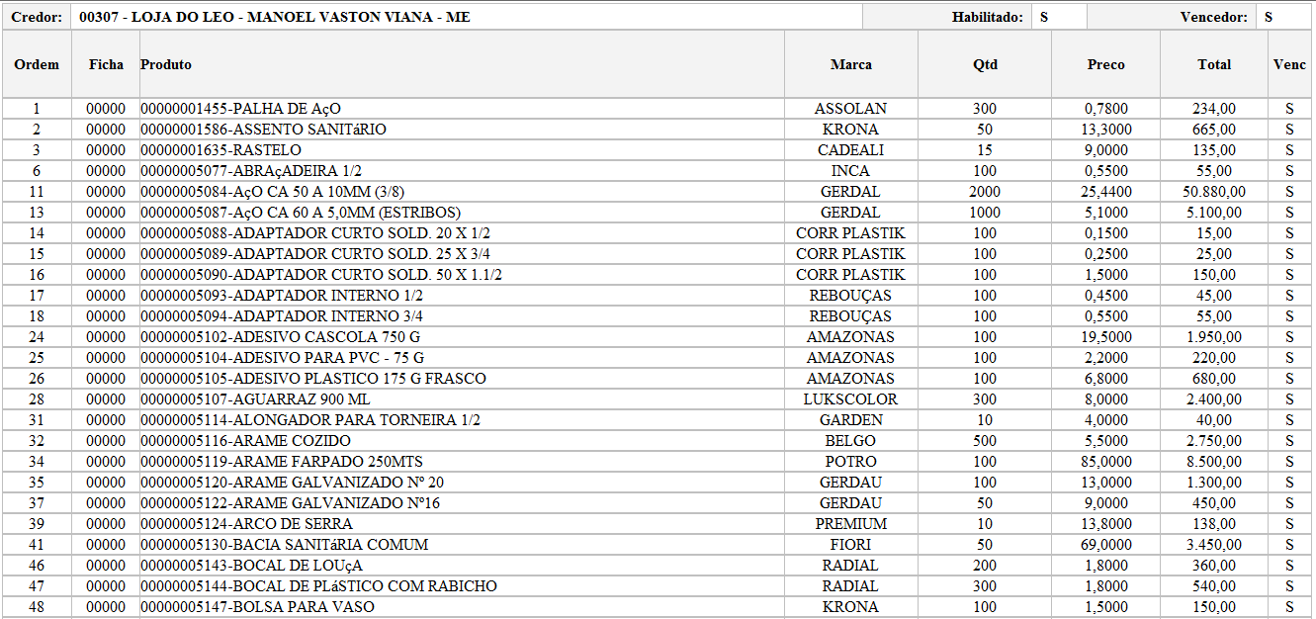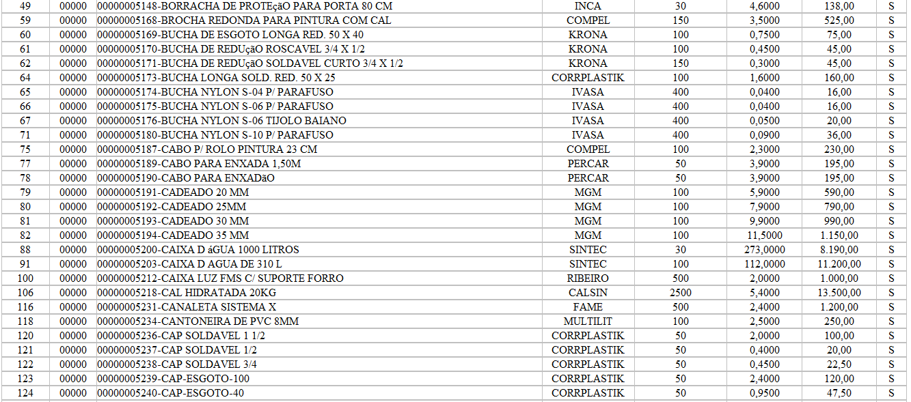
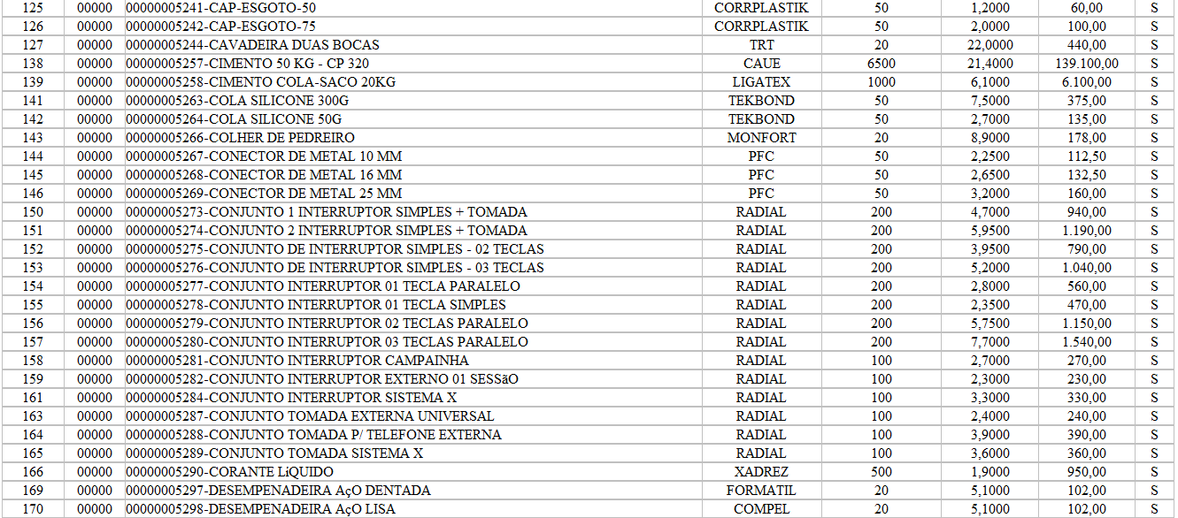
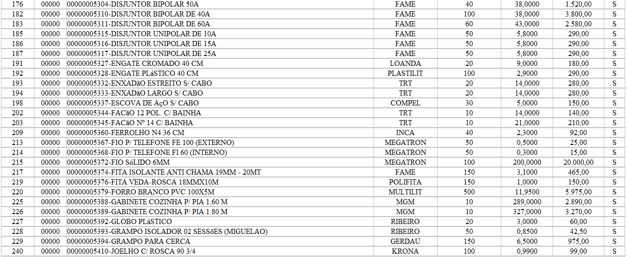
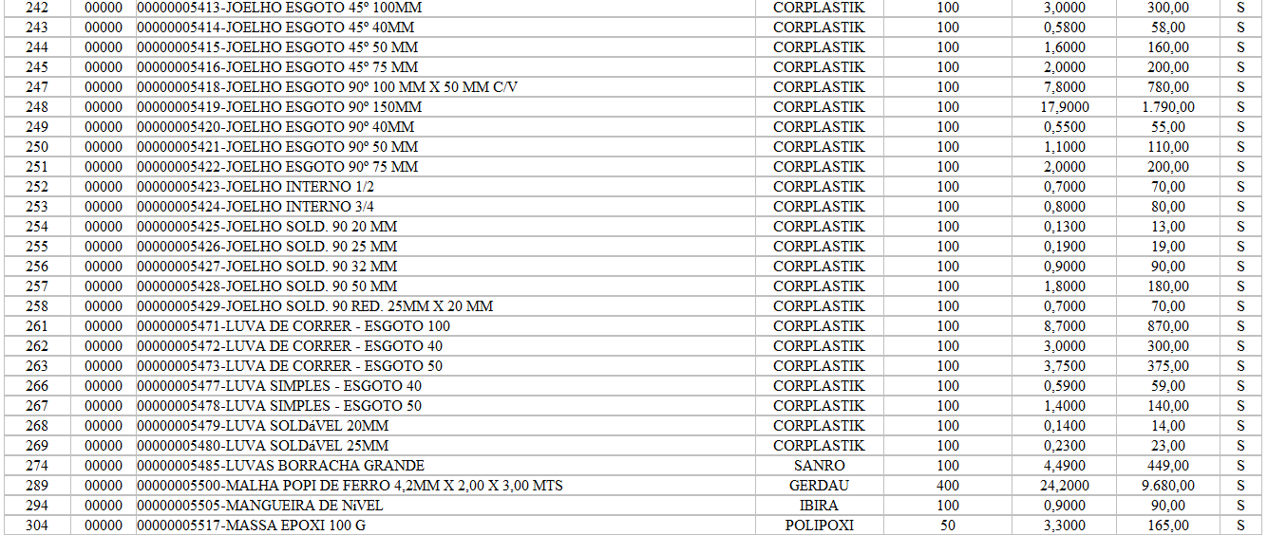
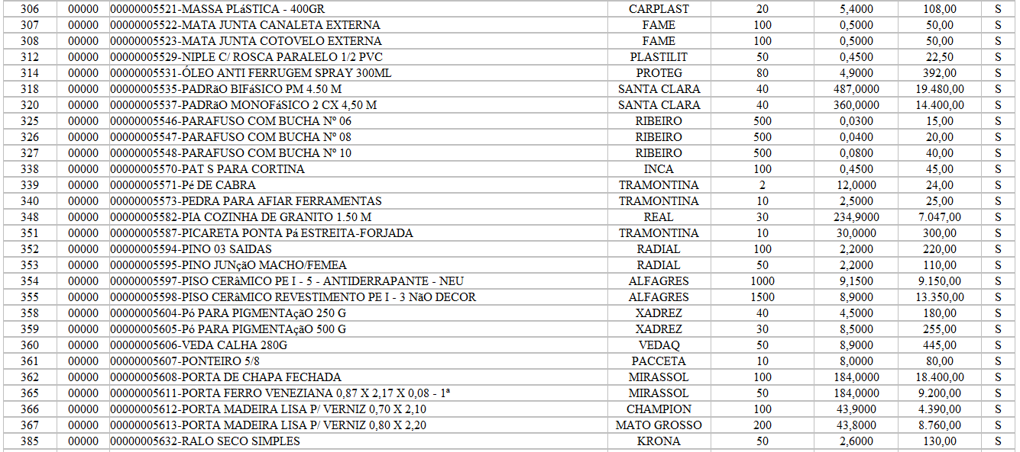
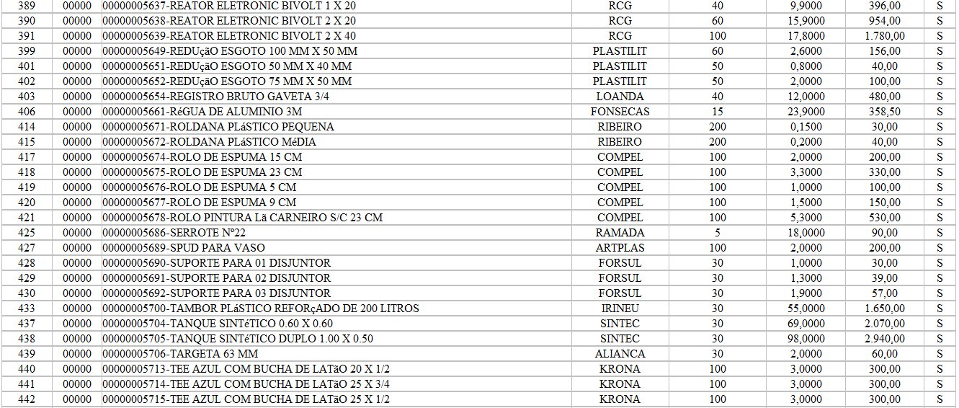
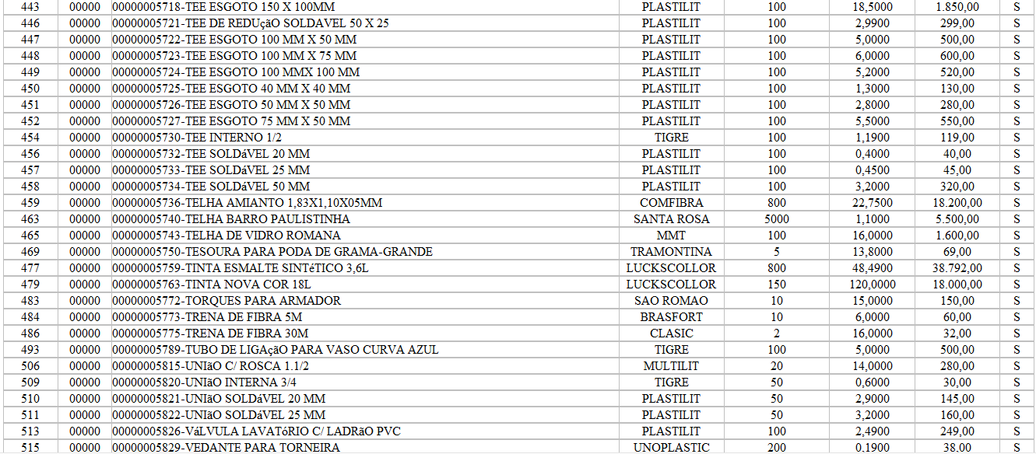

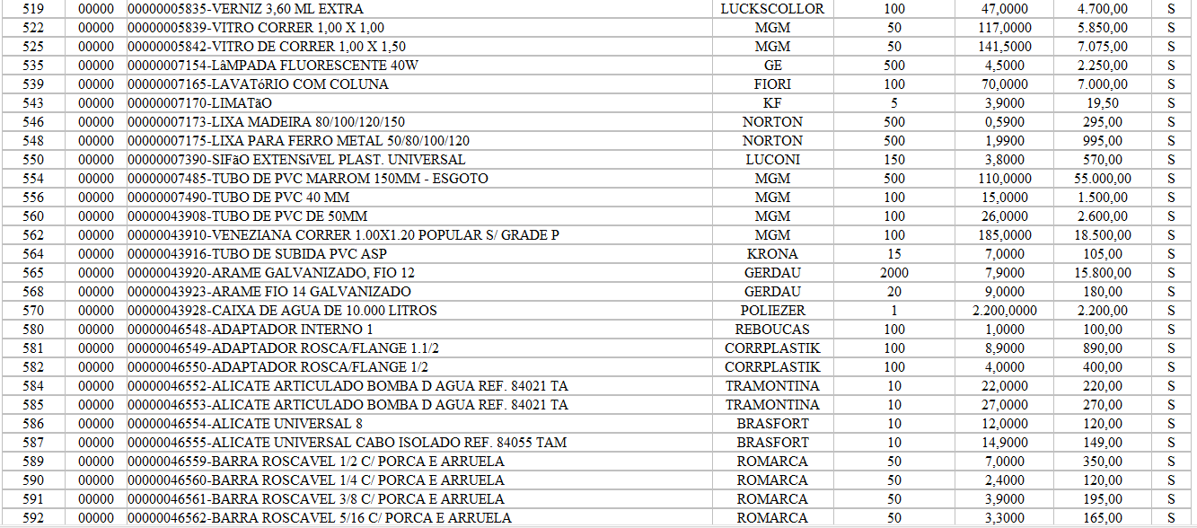
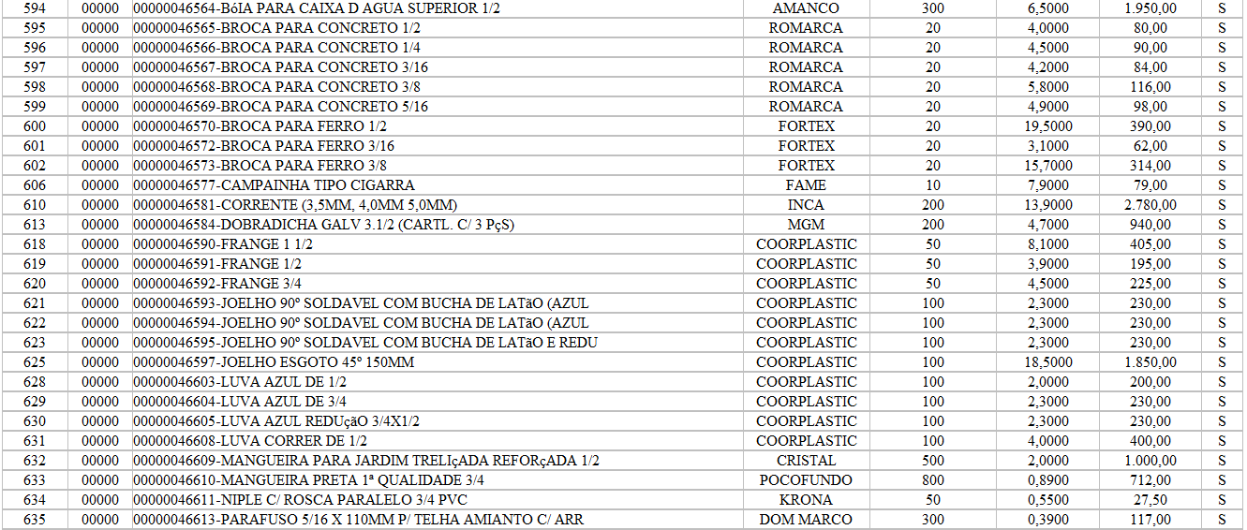
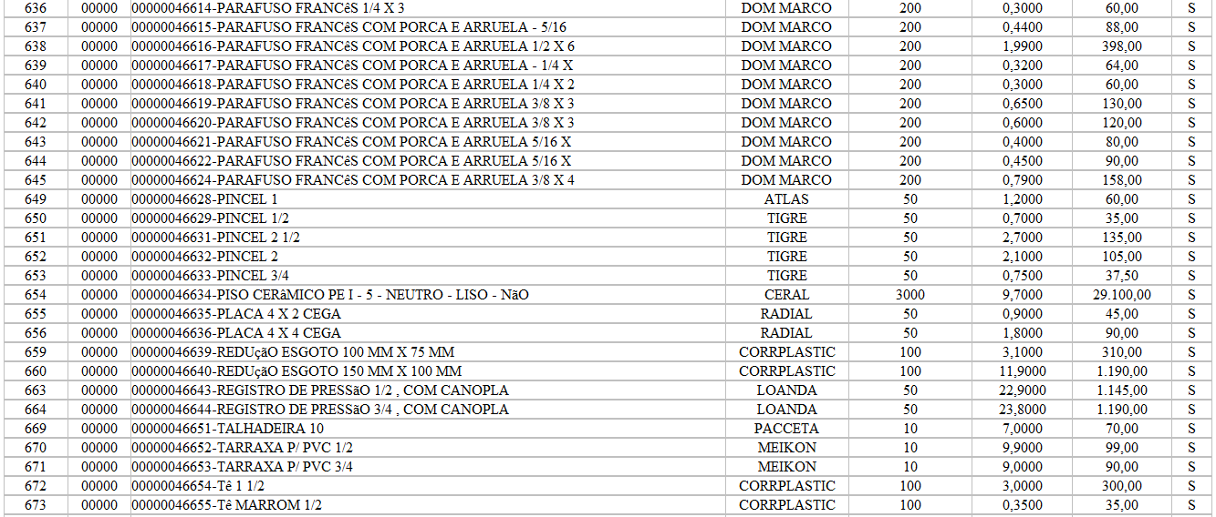

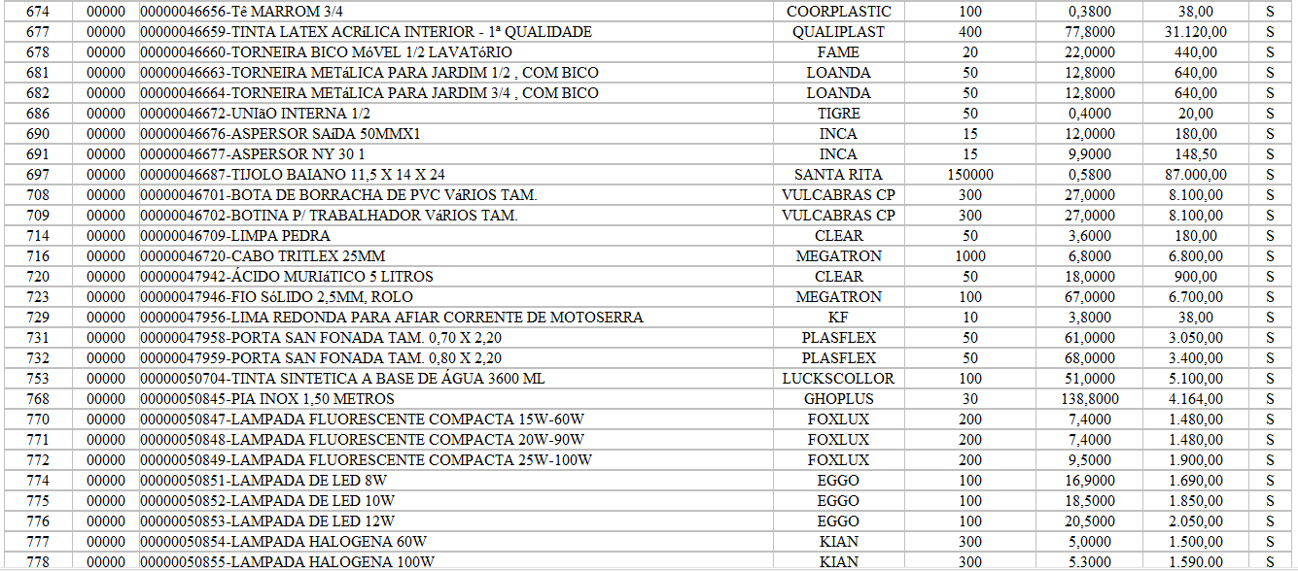
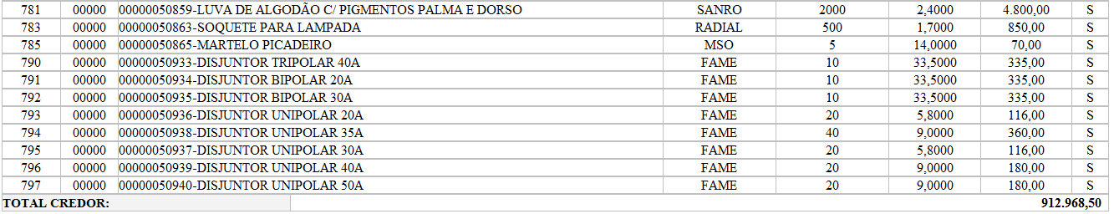

Conceição dos Ouros (MG), 17 de Junho de 2015.

PREFEITURA MUNICIPAL DE CONCEIÇÃO DOS OUROS
Maurício Euclides Viana - PREFEITO MUNICIPAL

MANOEL VASTON VIANA – ME
CNPJ nº. 04.127.729/0001-84

